ΚΕΦΑΛΑΙΟ

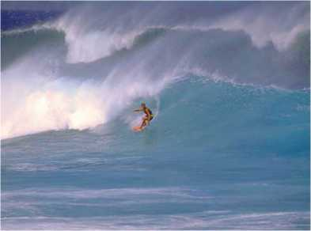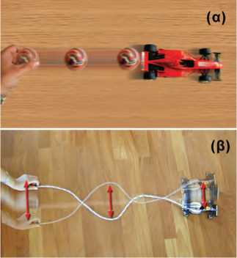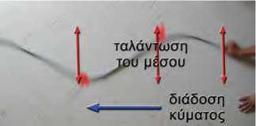

**Εικόνα 5.1**

Μέσω του κύματος μεταφέρεται ενέργεια στον αθλητή και η ταχύτητά του αυξάνεται.

**Εικόνα 5.2**

**Δύο διαφορετικοί τρόποι διάδοσης της ενέργειας**

(α) Η μπάλα μεταφέρει ενέργεια στο αμαξάκι κατά την κρούση.

(β) Το κύμα μεταφέρει ενέργεια μέσω του σχοινιού στο αμαξάκι.

**Εικόνα 5.3 Εγκάρσιο κύμα σε ελατήριο**

Οι σπείρες του ελατηρίου κινούνται κάθετα προς τη διεύθυνση κατά την οποία διαδίδεται η διαταραχή (το κύμα).

5.1 Μηχανικά κύματα

ΜΗΧΑΝΙΚΑ ΚΥΜΑΤΑ

Η ΕΝΕΡΓΕΙΑ ΤΑΞΙΔΕΥΕΙ

Πολλές φορές μπορεί να παρακολούθησες στην τηλεόραση ή στην πραγματικότητα έναν αγώνα με ιστιοσανίδα -το γνωστό surfing (σέρφινγκ)- με ή χωρίς πανί. Θα παρατήρησες ότι, όταν ο αθλητής της ιστιοσανίδας κινείται «μαζί» με το κύμα, τότε μπορεί να αποκτήσει πολύ μεγάλη ταχύτητα, οπότε η κινητική του ενέρ­γεια αυξάνεται σημαντικά (εικόνα 5.1). Θα είδες αρκετές φορές τα κύματα της θάλασσας να μεταφέρουν και να εναποθέτουν στην ακτή διάφορα αντικείμενα.

*Τι είναι το κύμα της θάλασσας; Μετατοπίζεται το νερό μαζί με το κύμα; Υπάρχει σχέση ανάμεσα στα θαλάσσια κύματα, τα σεισμικά κύματα, τον ήχο, το φως;*

Σε αυτό το κεφάλαιο θα αναζητήσουμε απαντήσεις σ’ αυτά τα ερωτήματα.

Αν ρίξεις μια μπάλα προς ένα αμαξάκι και συγκρουστεί με αυτό, το αμαξάκι θα μετακινηθεί. Μετά τη σύγκρουση το αμαξάκι αποκτά κινητική ενέργεια (εικόνα 5.2α). Με αυτό τον τρόπο μεταφέρεται κινητική ενέργεια από την μπάλα στο αμαξάκι. Αν δέσεις στο αμα­ξάκι ένα σκοινί, το τεντώσεις και κουνήσεις την ελεύθερη άκρη του δεξιά ή αριστερά, το αμαξάκι θα μετακινηθεί (εικόνα 5.2β). Το σκοινί θα παραμένει στη θέση του. Το αμαξάκι όμως αποκτά κινητική ενέργεια.

*Με ποιον τρόπο μεταφέρθηκε, στην περίπτωση αυτή, ενέργεια στο αμαξάκι;*

Λέμε ότι μέσω του σκοινιού διαδίδεται ένα κύμα το οποίο με­ταφέρει ενέργεια. Κύματα μπορούν να δημιουργηθούν όταν ένα σύστημα, όπως για παράδειγμα ο αέρας, η επιφάνεια της θάλασ­σας, ένα σκοινί, ο φλοιός της γης κ.λπ., διαταράσσεται από την κατάσταση ισορροπίας του και **ενέργεια** ταξιδεύει από μια περιοχή του συστήματος σε μια άλλη.

Τα κύματα στο νερό, τα κύματα που διαδίδονται κατά μήκος ενός σκοινιού ή ελατηρίου, τα ηχητικά και τα σεισμικά κύματα ονομά­ζονται **μηχανικά κύματα** γιατί μεταφέρουν μηχανική ενέργεια. Στα κύματα αυτά η ενέργεια μεταφέρεται μέσω του νερού, του αέρα, των πετρωμάτων στο εσωτερικό της γης, καθώς και των ελατη­ρίων ή των σκοινιών. Η δημιουργία κάθε είδους μηχανικού κύμα-

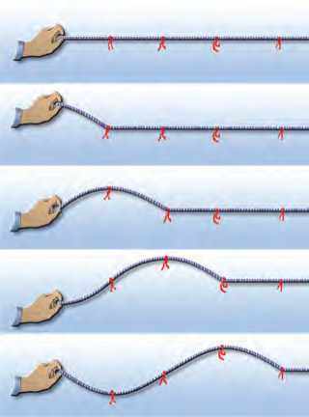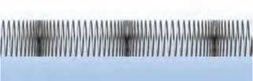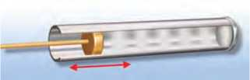

**Εικόνα 5.4**

**Εγκάρσιο κύμα σε σχοινί**

Οι κόκκινες κορδέλες (σωματίδια του μέσου) αρχικά ισορ­ροπούν. Καθώς το χέρι κινεί το ένα άκρο του σχοινιού, αυτό απομακρύνεται από τη θέση ισορροπίας και εκτελεί τελικά ταλάντωση γύρω από αυτή.

**Εικόνα 5.5**

**Διάμηκες κύμα σε ελατήριο**

Οι σπείρες κινούνται παράλληλα προς τη διεύθυνση που διαδίδεται η διαταραχή. Έτσι σε άλλες θέσεις πλησιάζουν και πυκνώνουν, ενώ σε άλλες θέσεις απομακρύνονται και αραιώνουν.

**Εικόνα 5.6.**

**Διάμηκες κύμα σε στήλη αέρα.**

Καθώς το έμβολο κινείται, εξαναγκάζει τα μόρια του αέρα που βρίσκονται πίσω από αυτό σε άλλες θέσεις να πλησι­άσουν και να πυκνώσουν, ενώ σε άλλες θέσεις να απομα­κρυνθούν και να αραιώσουν. Έτσι κατά μήκος του σωλήνα δημιουργούνται πυκνώματα και αραιώματα.

τος απαιτεί κάποιο υλικό μέσα στο οποίο μεταφέρεται η μηχανική ενέργεια. Το υλικό αυτό ονομάζεται **μέσο διάδοσης του κύματος.**

Ώστε τα μηχανικά κύματα έχουν δύο βασικά κοινά χαρακτηρι­στικά:

α. **Διαδίδονται μέσα στα υλικά μέσα.**

β. **Μεταφέρουν μηχανική ενέργεια.**

Είδη κυμάτων

*Πώς κινούνται τα σωματίδια του υλικού μέσου στο οποίο διαδί­δεται ένα μηχανικό κύμα;*

Διακρίνουμε δύο βασικούς τύπους κυμάτων ανάλογα με τον τρόπο κίνησης των σωματιδίων του μέσου διάδοσης.

Αν ταλαντώσεις το ένα άκρο τεντωμένου ελατηρίου που βρίσκε­ται πάνω σε λείο πάτωμα, κάθετα στον άξονά του, παρατηρείς ότι η παραμόρφωση/διαταραχή «ταξιδεύει» κατά μήκος του ελατηρί­ου (εικόνα 5.3). Οι σπείρες όμως του ελατηρίου κινούνται κάθετα στη διεύθυνση διάδοσης του κύματος.

Αν κουνήσεις δεξιά ή αριστερά το άκρο οριζόντιου τεντωμένου σχοινιού, η παραμόρφωση ταξιδεύει κατά μήκος του σχοινιού. Δια­δοχικά τμήματα του σχοινιού κάνουν την ίδια κίνηση που προκαλέ- σαμε στο άκρο του αλλά σε επόμενους χρόνους. Τα σωματίδια του σχοινιού μετατοπίζονται κάθετα στη διεύθυνσή του (εικόνα 5.4).

Στα δύο προηγούμενα παραδείγματα τα σωματίδια του μέσου ταλαντώνονται κάθετα στη διεύθυνση διάδοσης του κύματος. Ένα τέτοιο κύμα ονομάζεται **εγκάρσιο κύμα.** Τα κύματα στις χορ­δές της κιθάρας ή του πιάνου είναι επίσης εγκάρσια κύματα.

Σε ελατήριο είναι δυνατόν να διαδοθεί και ένας άλλος τύπος κύματος: Αν στο ένα άκρο του ελατηρίου πλησιάσουμε με τα δύο μας χέρια τις σπείρες του ελατηρίου έτσι ώστε να δημιουργηθεί ένα πύκνωμα σπειρών και μετά τις αφήσουμε ελεύθερες, τότε το πύκνωμα των σπειρών διαδίδεται κατά μήκος του ελατηρίου (ει­κόνα 5.5).

Στην εικόνα 5.6 βλέπεις έναν σωλήνα ο οποίος είναι κλειστός στο ένα άκρο του, ενώ το άλλο κλείνεται με ένα έμβολο. Αν με­τακινήσεις το έμβολο μπρος ή πίσω, τότε στον χώρο μέσα στον σωλήνα που είναι ακριβώς πίσω από το έμβολο δημιουργούνται στρώματα αέρα μεγάλης και μικρής πίεσης ή μεγάλης και μικρής πυκνότητας αντίστοιχα (πυκνώματα ή αραιώματα). Τα πυκνώματα και αραιώματα αυτά διαδίδονται κατά μήκος του σωλήνα μέσα στο αέριο.

Σ’ αυτά τα παραδείγματα τα σωματίδια του μέσου μέσα στο οποίο διαδίδεται το κύμα ταλαντώνονται κατά την ίδια διεύθυν­ση που διαδίδεται το κύμα. Ένα τέτοιο κύμα ονομάζεται **διάμηκες κύμα.** Παράδειγμα διαμήκους κύματος είναι τα ηχητικά κύματα. **Τα διαμήκη κύματα διαδίδονται στα στερεά, στα υγρά και στα αέρια, ενώ τα εγκάρσια διαδίδονται μόνο στα στερεά**.

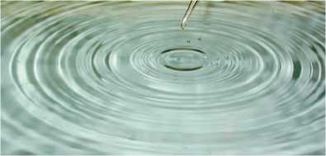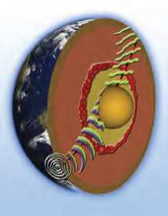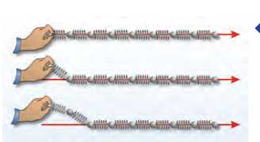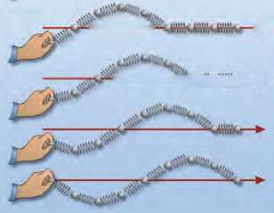

**Εικόνα 5.7 Τα επιφανειακά κύματα**

Η πτώση της σταγόνας στο νερό δημιουργεί επιφανειακά κύ­ματα.

**-L—^w··\***

►

**Εικόνα 5.8**

**Μηχανισμός διάδοσης του κύματος**

Ο παλμός ταξιδεύει κατά μήκος του ελατηρίου θέτοντας σε ταλάντωση όλα τα σφαιρίδια.

Κύμα και ενέργεια

Ένας άλλος τύπος κύματος: το επιφανειακό κύμα.

Αν και τα κύματα που δημιουργούνται στο βάθος μιας λίμνης ή της θάλασσας είναι διαμήκη, τα κύματα που δημιουργούνται στην επιφάνεια του νερού δεν μοιάζουν με αυτά. Καθώς διαδίδεται ένα κύμα στην επιφάνεια ενός υγρού, τα σωματίδια κινούνται τόσο πα­ράλληλα όσο και κάθετα στη διεύθυνση διάδοσης του κύματος, με τελικό αποτέλεσμα οι τροχιές τους να είναι κυκλικές. Το κύμα που διαδίδεται με αυτό τον τρόπο αποτελεί ένα μίγμα εγκαρσίων και διαμηκών κυμάτων.

Φυσική και Γεωλογία και Τεχνολογία

Σεισμικά κύματα

Φακός του εσωτερικού της γης

Ένας σεισμός παράγει δύο είδη κυμάτων: Πρωτεύοντα κύματα (κύματα Ρ) που είναι διαμήκη (παριστάνονται με πράσινο χρώμα στην εικόνα) και δευ- τερεύοντα κύματα (κύματα S) που είναι εγκάρσια (παριστάνονται με μπλε χρώμα στην εικόνα).

Οι γεωφυσικοί, μελετώντας τα σεισμικά κύματα με τη βοήθεια των σεισμο- γράφων, βρήκαν ότι τα διαμήκη κύματα διέρχονται από τον πυρήνα της γης, ενώ τα εγκάρσια όχι. Από αυτό το δεδομένο συμπέραναν ότι ο πυρήνας της γης είναι σε ρευστή κατάσταση.

*Πώς παράγονται τα κύματα; Με ποιον τρόπο διαδίδονται σ’ ένα μέσο;*

Τα κύματα της θάλασσας δημιουργούνται συνήθως εξαιτίας των ανέμων. Η μηχανική τους ενέργεια προέρχεται από την κινητική ενέργεια των ανέμων (αιολική ενέργεια).

Κράτησε με το χέρι σου το άκρο ενός ελατηρίου όπως φαίνεται στην εικόνα 5.8. Το ελατήριο βρίσκεται σε κατάσταση ισορροπίας. Τίναξε απότομα το άκρο και επανάφερέ το γρήγορα στην αρχική του θέση. Τότε θα δεις έναν παλμό, μια διαταραχή, να ταξιδεύει από το ένα άκρο του ελατηρίου στο άλλο. Κάθε σφαιρίδιο του ελατηρίου βρισκόταν αρχικά σε ισορροπία. Όταν φθάσει σ’ αυτό ο παλμός, τότε μετατοπίζεται από τη θέση όπου ισορροπούσε. Η διαταραχή δεν εί­ναι παρά η μετατόπιση των σφαιριδίων του ελατηρίου από τη θέση ισορροπίας τους.

Μεταξύ των γειτονικών σπειρών του ελατηρίου ασκούνται δυνά­μεις. Οι δυνάμεις αυτές επαναφέρουν κάθε σφαιρίδιο στην αρχική θέση ισορροπίας του. Ταυτόχρονα μέσω του έργου που παράγουν μεταφέρουν ενέργεια από σφαιρίδιο σε σφαιρίδιο. Έτσι κάθε σφαιρί­διο θα μετατοπιστεί με τη σειρά του από τη θέση ισορροπίας του.